Les erreurs des autres – étude sur la sécurité routière en Suisse
- 59,2 % des automobilistes suisses s’inquiètent régulièrement du comportement de conduite des autres usagers de la route
- Les principales sources de danger sont ainsi le manque d’attention, la conduite négligente et le manque de considération
- C’est ce qui ressort d’une étude GfK commandée par Continental Suisse SA sur le thème de la sécurité routière
Dietikon, le 12 octobre 2022. Se faire couper la priorité à un carrefour, être distrait·e par son smartphone en conduisant et se faire dépasser de manière imprudente par un·e autre usager·ère de la route sur le chemin du jardin d’enfants: chaque jour, les automobilistes sont exposés à différentes situations de stress et de danger qui menacent la sécurité routière. L’opinion des automobilistes sur le thème de la sécurité routière en Suisse a fait l’objet d’une enquête en ligne représentative de GfK sur mandat de l’entreprise technologique Continental Suisse SA. 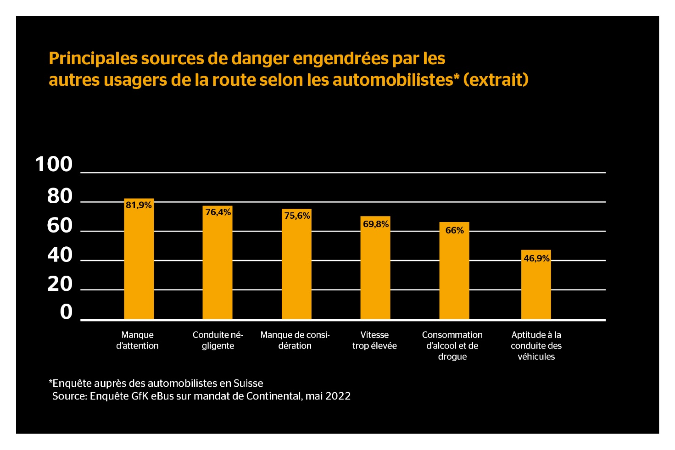
Le manque d’attention parmi les dangers les plus graves provoqués par les autres usagers de la route
41,3 % des personnes interrogées parcourent jusqu’à 10 000 kilomètres par an. Des distances qui laissent suffisamment de temps pour être concerné·e par le comportement des autres usagers de la route: ainsi, 59,2 % des automobilistes suisses s’indignent régulièrement du comportement des autres conducteurs. En Suisse romande, la proportion d’automobilistes mécontents est même encore plus élevée (67,4 %). Mais où exactement les automobilistes interrogés voient-ils le plus grand danger pour eux-mêmes en raison du comportement des autres automobilistes? Pour 81,9 % des personnes interrogées, le manque d’attention des autres usagers de la route est l’une des principales sources de danger, lorsqu’ils sont par exemple distraits par leur smartphone, leurs écouteurs ou autre. Vient ensuite la conduite négligente (76,4 %), lorsqu’un·e autre usager·ère renonce par exemple au clignotant pour tourner, conduit sans feux ou ne respecte pas les distances minimales. Le manque de considération occupe la troisième place (75,6 %).
Les personnes interrogées estiment en outre que les points suivants présentent un danger (plutôt) important de la part des autres usagers de la route: surestimation de soi (71,3 %), vitesse trop élevée (69,8 %), consommation d’alcool et de drogue (65,2 %), manque de connaissances de la circulation (60,7 %), par exemple manque de connaissances des règles de priorité, des panneaux de signalisation et autres, ainsi que manœuvres de dépassement (60,5 %). En revanche, les risques potentiels liés à l’aptitude à la conduite des véhicules d’autres usagers de la route sont de loin les moins cités (46,9 %).
La crainte d’un manque d’attention est tout à fait justifiée, car près d’un·e automobiliste sur quatre en Suisse (24,7 %) admet avoir déjà été distrait·e par son smartphone en conduisant. Un manque d’attention à priori anodin, mais qui peut avoir de graves conséquences, car près de 60 personnes sont tuées et 1100 grièvement blessées chaque année en Suisse par négligence et distraction. Les sanctions sont donc conséquentes: si vous conduisez le téléphone à l’oreille, vous risquez une amende d’ordre de CHF 100.– et si vous utilisez votre smartphone d’une autre manière, vous risquez même un retrait du permis de conduire, voire une peine privative de liberté.
Passer une nouvelle fois l’examen du permis de conduire? Aucun problème!
Perception des dangers, règles de priorité et signalisation routière: l’école de conduite fournit aux candidats les connaissances nécessaires pour les aider à se comporter correctement même dans des situations difficiles. Mais dans quelle mesure ces connaissances sont-elles encore présentes? 50,9 % des automobilistes interrogés en Suisse déclarent d’eux-mêmes qu’ils réussiraient à la fois l’examen théorique et l’examen pratique s’ils devaient les passer une nouvelle fois à l’improviste. Ils sont même 57,7 % en Suisse romande. Seuls 26,5 % d’entre eux sont convaincus de ne réussir à nouveau que l’examen pratique. Et seuls 3,6 % pensent ne réussir que l’examen théorique. 6,6 % affirment à l’inverse qu’ils ne réussiraient ni l’examen théorique ni l’examen pratique. 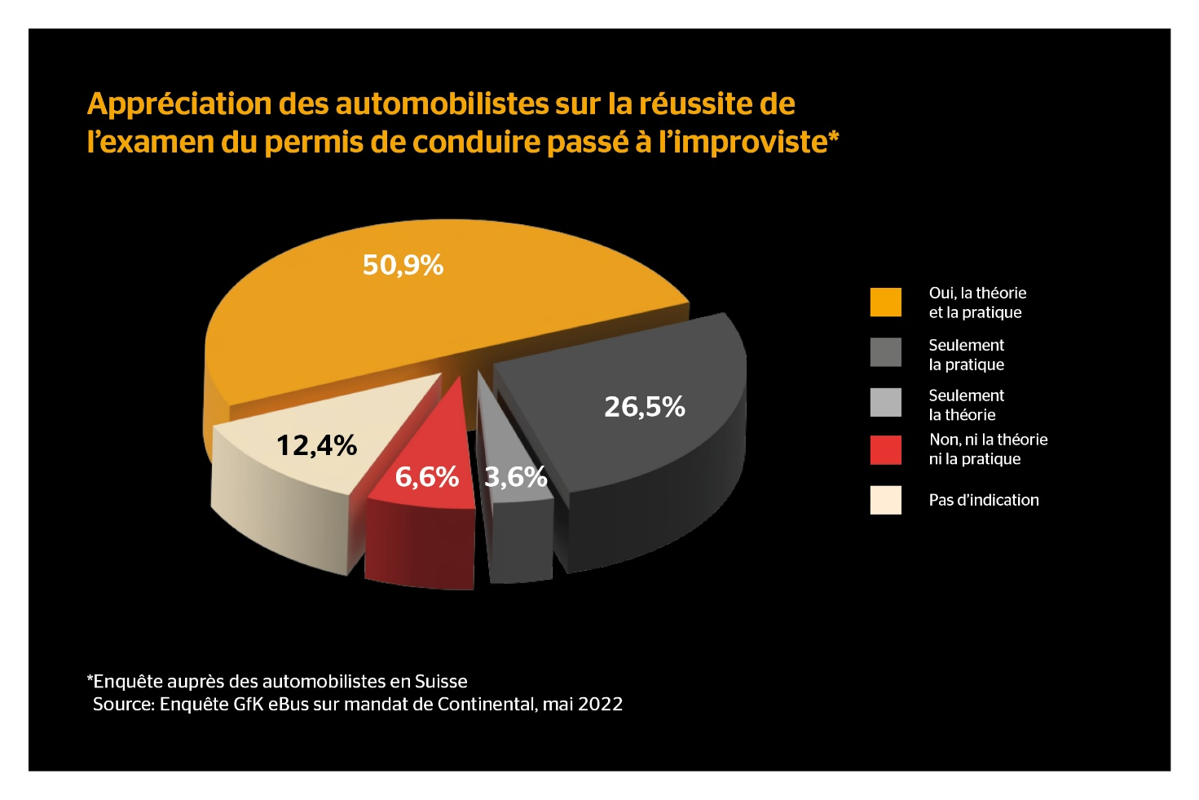

Près d’un tiers des sondés ont déjà été impliqués dans un accident de la route
30,8 % des automobilistes interrogés déclarent avoir déjà été impliqués dans un accident de la route. Les systèmes d’assistance à la conduite peuvent apporter une aide utile en matière de sécurité routière. Cependant, seuls 30,4 % des automobilistes interrogés déclarent faire confiance aux systèmes d’assistance à la conduite, car ils les aident ou les ont aidés à rester calmes dans des situations difficiles. Beat Möschler, expert en pneumatiques de Continental Suisse, explique: «De manière générale, les conducteurs doivent veiller à adopter un style de conduite prudent et défensif, et ne pas chercher les erreurs seulement chez les autres. En plus du comportement de conduite personnel, les systèmes d’assistance à la conduite tels que le régulateur de distance automatique ou l’assistant de changement de direction vers la droite offrent une sécurité supplémentaire, pour les automobilistes, les cyclistes et les piétons. En étant en mesure d’intervenir en cas de danger selon leur degré d’automatisation, les systèmes d’assistance à la conduite contribuent de manière décisive à prévenir les accidents et sauvent ainsi des vies. En tant que conducteur·trice de véhicule, il est important de savoir que le maillon le plus faible du trafic routier n’est pas la technique, mais bien le conducteur ou la conductrice derrière son volant.»
Continental développe des technologies et des services innovants pour la mobilité durable et intégrée des personnes et de leurs marchandises. L’entreprise technologique fondée en 1871 propose des solutions sûres, efficaces, intelligentes et abordables pour les véhicules, les machines, la circulation et le transport. Continental a réalisé en 2021 un chiffre d’affaires de 33,8 milliards d’euros et emploie aujourd’hui plus de 190 000 personnes dans 58 pays et marchés. L’entreprise fêtait ses 150 ans le 8 octobre 2021.
La division «Tires» dispose de 24 sites de production et de développement dans le monde. Continental, qui est l’un des principaux fabricants de pneus, a réalisé au cours de l’exercice 2021 un chiffre d’affaires de 11,8 milliards d’euros dans cette division, avec plus de 57 000 collaboratrices et collaborateurs. Continental est l’un des leaders technologiques dans le domaine de la production de pneus et commercialise une large gamme de produits pour les voitures de tourisme, les véhicules utilitaires, les véhicules spéciaux et les deux-roues. En investissant continuellement dans la recherche et le développement, Continental fournit une contribution majeure à une mobilité sûre, économique et écologiquement efficace. Le portefeuille de la division Pneus comprend des services destinés au commerce de pneus et à des applications de flottes, ainsi que des systèmes de gestion numérique pour pneus.
Contact presse

Renata Wiederkehr
Manager Brand Communications
PR, Events, Sponsoring
Continental Suisse SA
Téléphone: + 41 (0) 44 745 56 55
E-mail: renata.wiederkehr@conti.de
www.continental-pneus.ch

Ce communiqué de presse est disponible dans les langues suivantes: français, allemand

Site Internet: www.continental-pneus.ch
Portail pour la presse: www.continental-presse.de
Bibliothèque: www.continental.de/mediathek

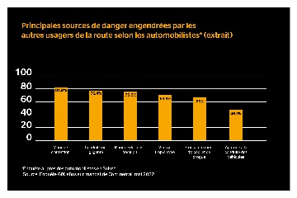 | Les automobilistes se sentent particulièrement menacés en Suisse par le manque d’attention des autres usagers de la route.  En Suisse, une personne sur deux croit pouvoir à nouveau réussir l’examen du permis de conduire à l’improviste.
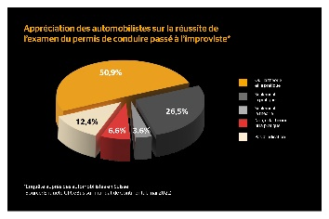
Illustrations et légendes

GfK eBUS® a interrogé 1005 personnes âgées de 16 ans et plus, représentatives de la population suisse, dont 847 automobilistes, sur mandat de l’entreprise technologique Continental Suisse SA.
Source: Bureau de prévention des accidents (bpa): https://www.bfu.ch/media/4eimczu2/bfu-erhebung-jede-dritte-person-am-steuer-abgelenkt.pdf
Source: TCS: https://www.tcs.ch/fr/tests-conseils/conseils/causes-accidents/distraction.php

